Українська мова, 8 клас

Стрембицька Л.А., 24.11.2023

Тема уроку: Означено-особові, узагальнено-особові речення

Мета уроку: закріпити й поглибити знання учнів про просте речення; формувати вміння відрізняти односкладні речення від двоскладних; використовувати різні за будовою речення у власному мовленні, визначати в односкладних реченнях граматичну основу, поглиблювати вміння аналізувати ці речення; розвивати зв'язне мовлення, логічне мислення; виховувати любов до рідної мови.

«Пригадай теорію»

|  |  |  |
| --- | --- | --- |
| Trainingsroutinen bauen Muskeln auf #Fitness   - Fitness - #auf #bauen #Fitness #Muskeln #TrainingsroutinenДієслово у формі 1-ї чи 2-ї особи (Я або Ти) теперішнього або майбутнього часу;дієслово наказового способу | Означено-особове речення | Йду поміж люди (М. Коцюбинський). Не милуй мене шовково (П. Тичина) |
| We choose to break free of the cycle of dependence on systems that can fail. Taking the credit or the blame for the consequences of our own actions is not revolutionary thinking. In a world where government has run amok and the people have become dependent and complacent, this ideal does set preppers apart from the rest. Anyone can be prepared. The first step is taking personal responsibility.Дієслово у формі 2-ї особи однини; дієслово 1-ї або 3-ї особи множини. | Узагальнено- особове речення | Хоч вовком вий! (Нар.тв.)  Лежачою не б'ють (Нар.тв.). |
| Спосіб вираження голловного члена | Вид односкладного речення | Приклад |

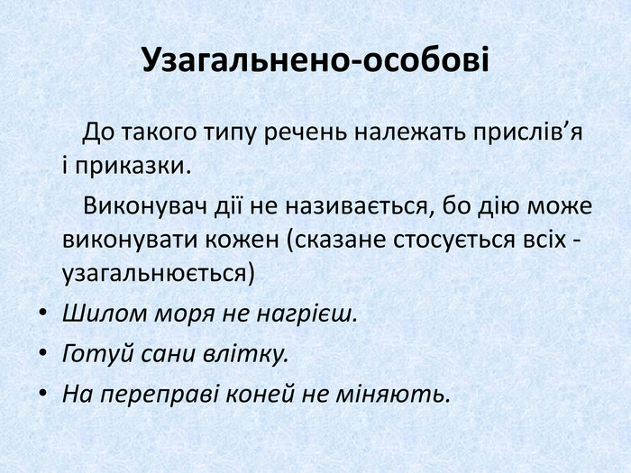

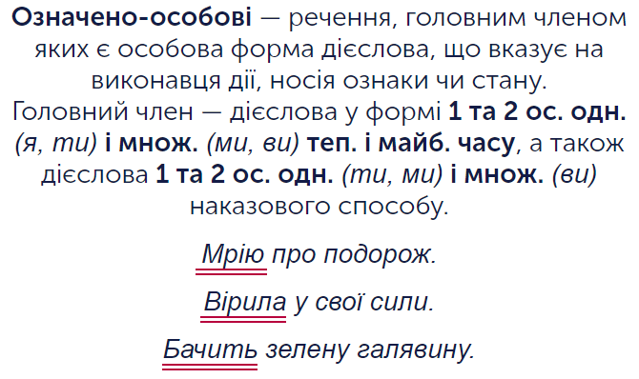Домашнє завдання

Вивчити теоретичний матеріал підручника с.64-67,впр.4 стор.65